EL223喷丸粗糙度仪

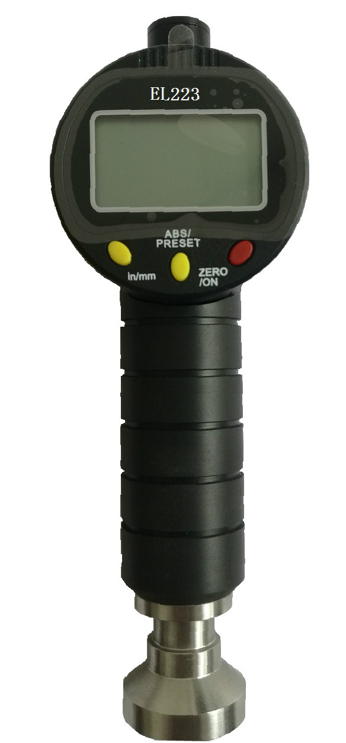
EL223喷丸粗糙度仪概述
EL223喷丸粗糙度仪（砂目仪、锚纹深度仪、表面粗糙度仪、喷丸粗糙度仪），可直接测量表面的峰顶-谷底的高度，适用于：喷丸喷砂行业、印刷行业、喷涂防腐行业等表面粗糙度需求的行业用户。

EL223喷丸粗糙度仪产品介绍
EL223喷丸粗糙度仪（砂目仪、锚纹深度仪、表面粗糙度仪、喷丸粗糙度仪），可直接测量表面的峰顶-谷底的高度，适用于：喷丸喷砂行业、印刷行业、喷涂防腐行业等表面粗糙度需求的行业用户。
EL223喷丸粗糙度仪可以测量表面轮廓和凹坑，只需很小的测量面积 ，可以准确快速的测量清洁又粗糙的表面的波峰波谷值，完全符合国际权威通用标准。
1、主要用途：
涂层前基体表面正确和有效的预处理是至关重要的，确保正确的粗糙度非常重要，如果表面粗糙度过低，会减少表面涂层的粘合力，而过高的话将使表面峰顶留下末涂之处，从而产生锈点。

2、使用方法：
先用玻璃零板校零，然后把支脚放到被测表面，测头就可测量从波峰到波谷的高度，然后取平均值，就是被测表面的粗糙度值。

3、主要参数：
- 测量表面轮廓和凹坑
- 量程：0～2000um（最大可调至6500um）
- 精度：±2um
- 公/英制互换
- 电池供电
EL223喷丸粗糙度仪基本配置
- 主机
- 校准片
- 内六角扳手
- 电池
- 改锥
- 仪器箱
- 随机文件

